Inauguration de la première salle blanche permanente sur le site de FAULHABER à Schönaich (Allemagne)
Nouvelles possibilités de production d’entraînements pour les technologies médicales
Le 13 septembre, la nouvelle salle blanche du site principal de FAULHABER a été dévoilée et présentée en présence de l’équipe de direction de l’entreprise ainsi que des responsables du projet. Sur une surface de production de 90 m², des produits destinés aux secteurs des technologies médicales et de l’industrie pharmaceutique seront désormais fabriqués dans les conditions spéciales que ces secteurs requièrent. La production en salle blanche débutera au milieu de l'année prochaine.
Le marché des technologies médicales est sans cesse soumis à de nouvelles tendances et pose en outre des défis particuliers en termes de qualité et de pureté des entraînements utilisés. Afin d'augmenter la capacité de production de systèmes d'entraînement dédiés à ce secteur pour l’avenir, FAULHABER a aménagé une nouvelle salle blanche sur son site principal de Schönaich. Cette salle blanche vient d’être dévoilée. Les entraînements qui y seront fabriqués à partir de 2024 répondent aux exigences spécifiques du secteur médical et peuvent être utilisés dans les domaines les plus divers des technologies médicales et de l'industrie pharmaceutique.
La nouvelle salle blanche mesure 125 m², dont 90 m² sont dédiés à la production proprement dite. Autour de cette surface se trouvent des sas pour le personnel et le matériel afin de garantir la préservation des conditions de salle blanche. « Notre salle blanche est certifiée de classe 7 selon ISO. Cela signifie que la concentration autorisée en particules dans l’air de la salle est restreinte et que la contamination microbiologique de l’air est limitée », explique Andreas Melzer, chef du département Safety, Facility & Maintenance chez FAULHABER. Ceci est assuré par un taux de renouvellement de l'air de 25 fois par heure, ce qui équivaut à un renouvellement complet de l’air ambiant toutes les deux minutes et demie environ. En comparaison avec les trois à quatre renouvellements de l'air par heure dans d'autres zones de production où les conditions ne sont pas celles d'une salle blanche, la performance du système de ventilation de la nouvelle salle blanche est donc évidente.
La construction de la nouvelle zone de production a pris sept mois. Les travaux ont été faits derrière un mur de protection contre la poussière afin de ne pas perturber le reste de la production de l’entreprise. La nouvelle salle blanche a été inaugurée le 13 septembre 2023 en présence de l’équipe responsable du projet et des directeurs généraux Lutz Braun, Udo Haberland et Hubert Renner.
Pour FAULHABER, la nouvelle zone signifie une augmentation de ses capacités en salle blanche – le site de Schönaich disposait depuis 2021 déjà d’une salle blanche sous tente pour fournir l’industrie des semi-conducteurs. « Néanmoins, avec la première salle blanche installée de manière permanente sur le site, nous nous trouvons en terrain parfaitement inconnu, c’est passionnant », se réjouit Melzer. La mise en service est prévue pour la mi-2024, avec une équipe permanente composée de collaborateurs FAULHABER formés et équipés pour le travail en salle blanche et qui y seront donc principalement actifs. D’ici-là, il reste encore beaucoup à faire, notamment équiper l’intérieur des locaux avec des postes de travail et le matériel nécessaires, mais aussi raccorder le système de nettoyage aux sas. Cela permettra de garantir que tous les composants utilisés satisfont aux exigences de salle blanche.
La structure modulaire de la nouvelle salle blanche de FAULHABER permet d’étendre les capacités de production dans ce domaine pour l’avenir.
 | 581 mots / 3 741 caractères
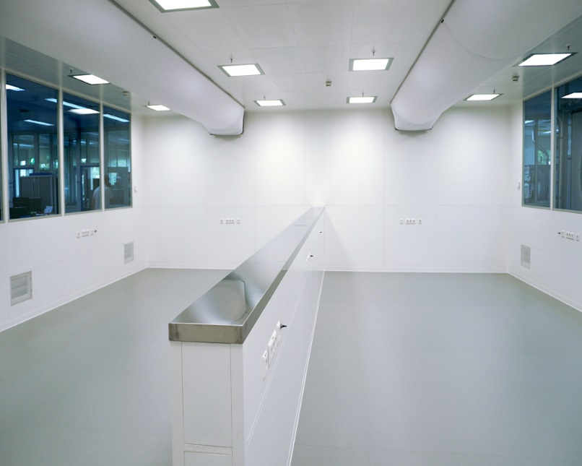 | Inauguration de la première salle blanche permanente sur le site de FAULHABER à Schönaich (Allemagne) © FAULHABER

Contact presse (Allemagne + International)  Dr. Fritz Faulhaber GmbH & Co. KG  Kristina Wolff – Marketing  Faulhaberstraße 1 · 71101 Schönaich  Allemagne  T +49 7031 638-148 · F +49 7031 638-8148  redaktion@faulhaber.com | Contact presse (Suisse)  FAULHABER SA  Ann-Kristin Hage-Ripamonti – Marketing  6980 Croglio  Suisse  T +41 91 61 13 239 · F +41 91 611 31 10  marketing@faulhaber.ch

